Pollenkoncentráció alakulása Csongrád-Csanád vármegyében
2026. 32. héten

A szegedi monitorozó állomáson mért eredmények alapján 2026. 32. hetében a szárazság miatt a pollenterhelés alacsony volt, a hét végére azonban emelkedést mutatott.

A lágyszárúak közül az erősen allergén parlagfű pollenszáma lassan, de biztosan növekszik, vasárnapra elérte a közepes értéket. Az üröm és a pázsitfűfélék pollenszáma is alacsony tartományba került. A hasonlóan erősen allergén útifűfélék és libatopfélék pollenjéből kevés van. A csalán pollenje közepes értéket mutatott, vasárnapra a magas tartományba került.

A gyengén allergén kenderfélék (vadkender, komló) virágpora csaknem minden nap jelen van, de a mennyiségük alacsony.
A most szálló virágpor mintegy négyötödét a csalán és a pázsitfüvek virágpora adja.
Néhány szemet regisztráltunk a japánakác, ernyősvirágúak, tiszafafélék, hárs virágporából.

A kültéri allergén gombák spóraszáma a meleg, száraz időjárás miatt közepes - alacsony, a hét végere ezek is növekedést mutattak.

A pollenszám a 2026. 08. 03. – 2026. 08. 09. közötti időszakban a következőképpen alakult:

Parlagfű (igen erősen allergén)

Hétfő | Kedd | Szerda | Csütörtök | Péntek | Szombat | Vasárnap
1 db/m³  (alacsony) | 1 db/m³  (alacsony) | 3 db/m³  (alacsony) | 6 db/m³  (alacsony) | 7 db/m³  (alacsony) | 8 db/m³  (alacsony) | 11 db/m³  (közepes)

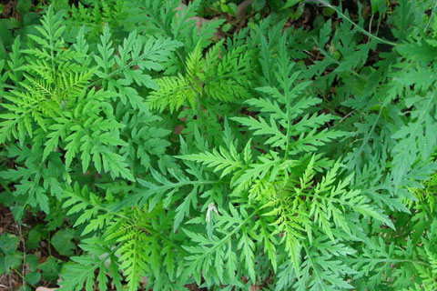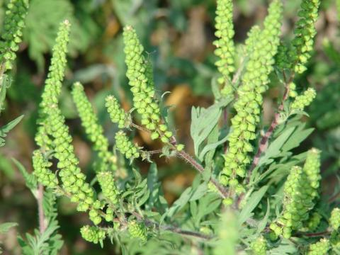

Üröm fajok (igen erősen allergének)
Hétfő | Kedd | Szerda | Csütörtök | Péntek | Szombat | Vasárnap
1 db/m³  (alacsony) | 5 db/m³  (alacsony) | 4 db/m³  (alacsony) | 5 db/m³  (alacsony) |  | 4 db/m³  (alacsony) | 6 db/m³  (alacsony)

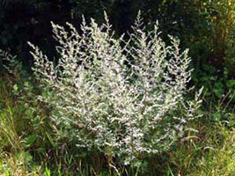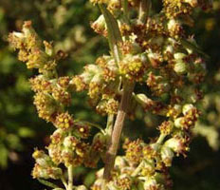

Pázsitfűfélék (erősen allergének)

Hétfő | Kedd | Szerda | Csütörtök | Péntek | Szombat | Vasárnap
3 db/m³  (alacsony) | 2 db/m³  (alacsony) | 2 db/m³ (alacsony) | 2 db/m³ (alacsony) | 9 db/m³ (alacsony) | 4 db/m³  (alacsony) | 2 db/m³  (alacsony)

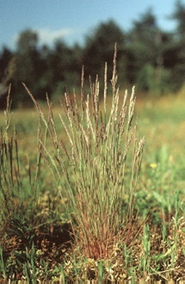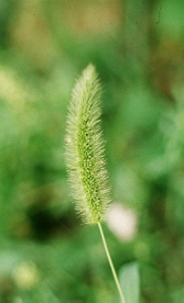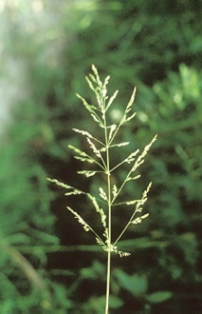

Libatopfélék (erősen allergének)

Hétfő | Kedd | Szerda | Csütörtök | Péntek | Szombat | Vasárnap
3 db/m³  (alacsony) | 2 db/m³  (alacsony) | 3 db/m³  (alacsony) | 4 db/m³  (alacsony) | 7 db/m³  (alacsony) | 1 db/m³  (alacsony) | 8 db/m³  (alacsony)

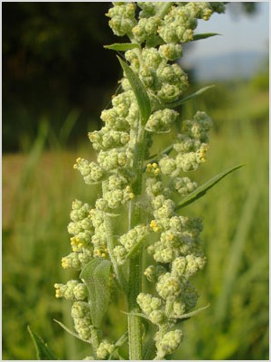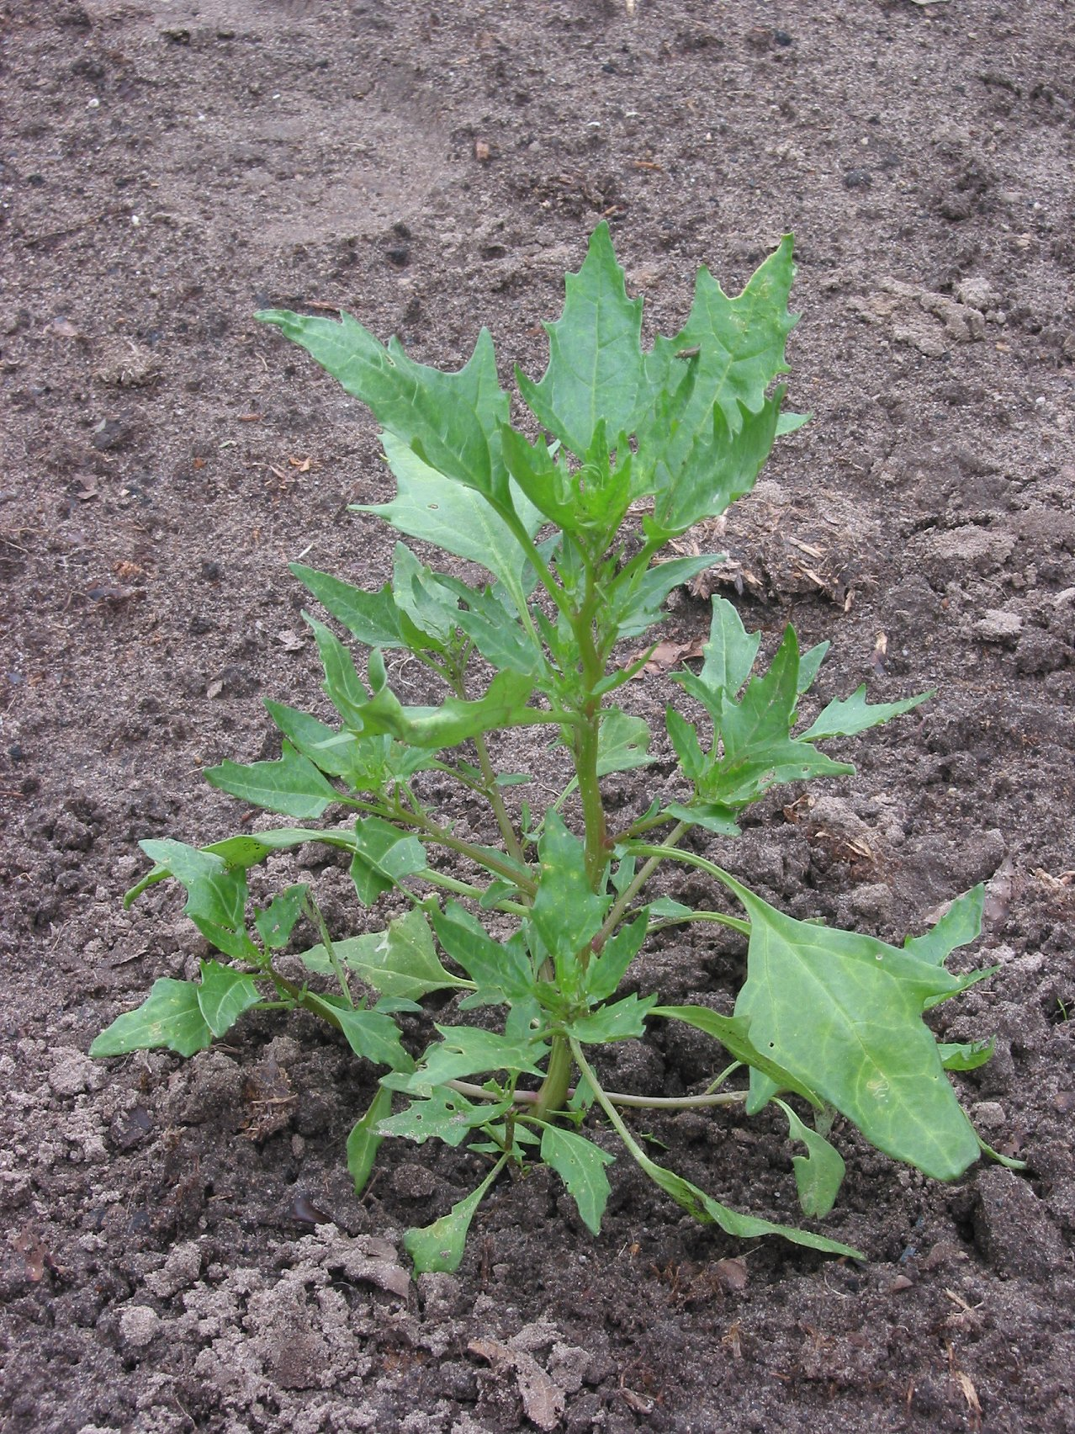

Csalánfélék (erősen allergének)

Hétfő | Kedd | Szerda | Csütörtök | Péntek | Szombat | Vasárnap
30 db/m³  (közepes) | 25 db/m³  (közepes) | 28 db/m³  (közepes) | 26 db/m³  (közepes) | 16 db/m³  (közepes) | 39 db/m³  (közepes) | 116 db/m³  (magas)
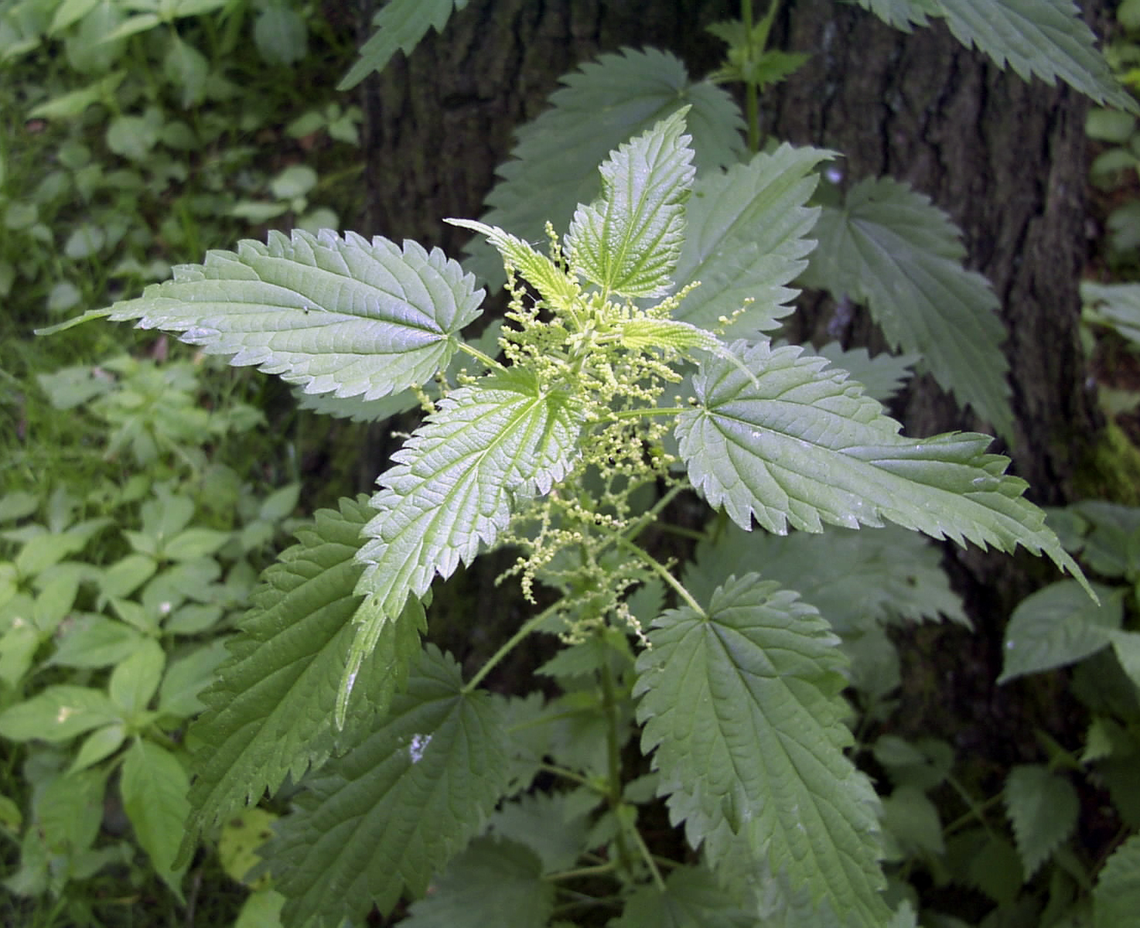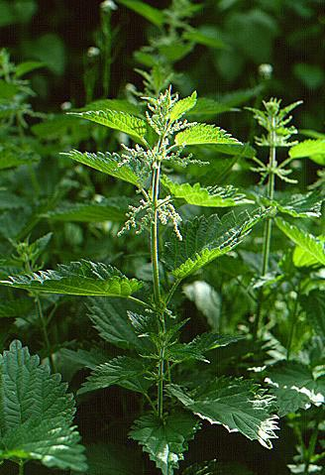

Kenderfélék (gyengén allergének)

Hétfő | Kedd | Szerda | Csütörtök | Péntek | Szombat | Vasárnap
4 db/m³  (alacsony) | 3 db/m³  (alacsony) | 3 db/m³  (alacsony) | 4 db/m³  (alacsony) | 11 db/m³  (alacsony) | 3 db/m³  (alacsony) | 3 db/m³  (alacsony)

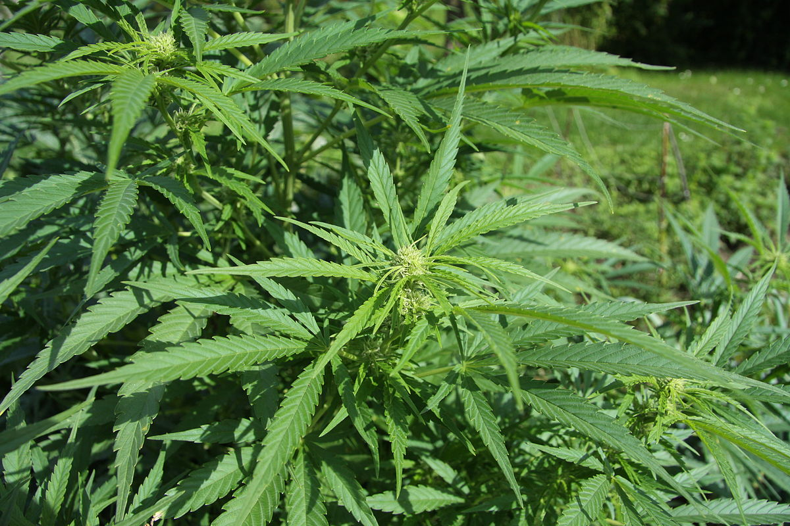

A fák és a bokrok a levegőben lévő pollenszemeik mennyisége alapján a következő légköri allergén kategóriákba sorolhatóak be:

Fák és bokrok és csalán:

Alacsony koncentráció | 0 – 10 db/m³
Közepes koncentráció | 11 – 100 db/m³
Magas koncentráció | 101 – 500 db/m³
Nagyon magas koncentráció | 501 – db/m³
Fűfélék:
Alacsony koncentráció | 0 – 10 db/m³
Közepes koncentráció | 11 – 30 db/m³
Magas koncentráció | 31 – 100 db/m³
Nagyon magas koncentráció | 101 – db/m³
A közepes szintet már érzékelik azok a személyek, akik az adott növény pollenjével szemben különösen érzékenyek, a magas szintnél pedig valamennyi, az adott pollentípusra allergiás betegnél jelentkeznek a tünetek.

Szeged, 2026. augusztus 10.

